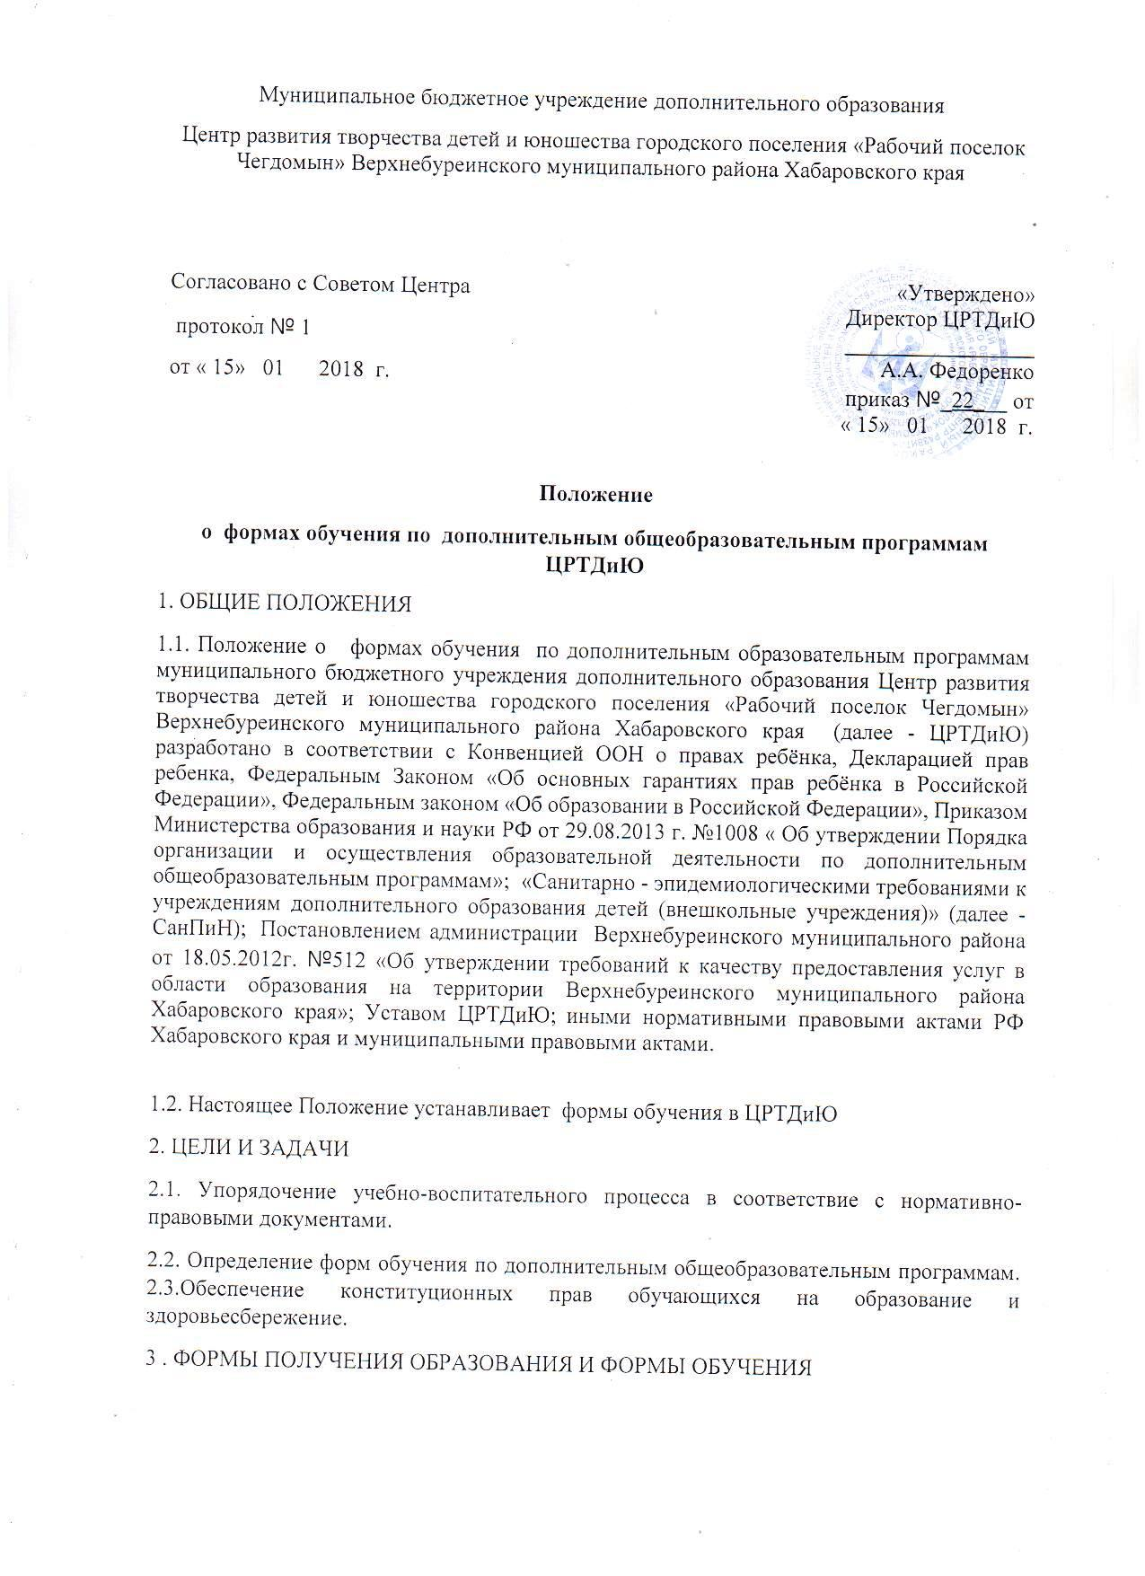

1. Обучение в ЦРТДиЮ с учетом потребностей, возможностей личности и в зависимости от объема обязательных занятий педагогического работника с обучающимися осуществляется в очной форме.
2. Формы обучения по дополнительным образовательным программам определяются организацией, осуществляющей образовательную деятельность, самостоятельно, если иное не установлено законодательством Российской Федерации.
3. Основная форма проведения занятий – учебные, учебно-тренировочные, культурно-массовые, спортивно-массовые занятия и другие.
3.1.С учетом потребностей и возможностей обучающихся, дополнительные общеобразовательные программы могут осваиваться в различных формах учебных занятий: репетиции, семинары, конференции, имитационно-ролевые игры, организационно-деловые игры, тренинги, образовательные путешествия, массовые образовательные мероприятия, в том числе с использованием современных информационных технологий, учебные тренировки, соревнования, туристические походы, экспедиции, что определяется дополнительной общеобразовательной программой.
4. Элементарной структурной единицей ЦРТДиЮ является группа обучающихся.
4.1. Из групп обучающихся формируются детские объединения, занятия в которых могут проводиться по дополнительным общеобразовательным программам одной тематической направленности или комплексным, интегрированным программам.
4.2. Деятельность обучающихся в ЦРТДиЮ осуществляется в одновозрастных и разновозрастных объединениях по интересам: клуб, студия, ансамбль, группа, секция (далее – объединения).
5. Занятия в индивидуальной форме проводятся:
- для одаренных обучающихся, успешно осваивающих дополнительные общеобразовательные программы;
- для обучающихся с ограниченными возможностями здоровья;
- для обучающихся в творческих (студийных) объединениях;
- для занятий проектной деятельностью;
- для подготовки к конкурсам, соревнованиям и т.д..
5.1. ЦРТДиЮ может проводить с обучающимися с ограниченными возможностями здоровья групповые занятия в детском объединении, индивидуально и по месту жительства, при наличии дополнительной общеобразовательной программы, адаптированной к их возможностям.
5.2. Численный состав обучающихся в группах индивидуального занятия с детьми - от 1 до 6- ти человек.
6. В период школьных каникул объединения могут работать по измененному расписанию учебных занятий с основным или переменным составом, индивидуально. Работа с обучающимися организуется на базе ЦРТДиЮ, в учреждениях культуры, музеях, библиотеке, на концертных и спортивных площадках и выставочных залах с учетом специфики деятельности объединений.
В каникулярное время (в т.ч. во время летних каникул) ЦРТДиЮ может организовывать в установленном порядке оздоровительные лагеря с дневным пребыванием детей, профильные лагеря, трудовые формирования, летние формирования различных направлений деятельности, концерты, концертные поездки, учебно-тренировочные сборы, научно-исследовательские экспедиции, туристические походы, экскурсии, соревнования, экспедиции, создаваться различные объединения с постоянным и (или) переменным составом детей на своей базе, а также по месту жительства.

